**ВЕСНА В ФОКШАНАХ**

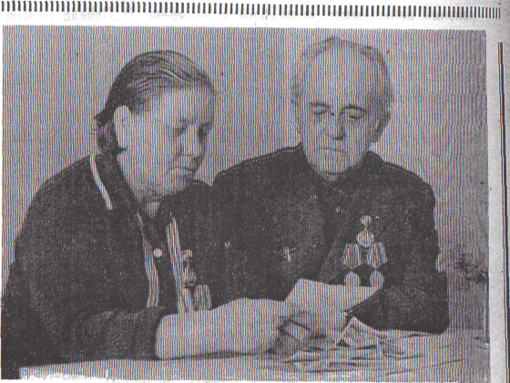

В процедурном кабинете районной поликлиники много лет работала медсестра Клавдия Алексеевна Кубарева. И вряд ли кто из ее пациен­тов знал, что эта очень приветливая, скромная женщина прошла тяжелые военные до­роги, спасала раненых, помо­гала им выжить, обрести здо­ровье, вновь встать в строй.

Перед войной закончила Клавдия Алексеевна Тамбов­скую школу медсестер. А когда началась грозная битва с германским фашизмом, когда встревожили мирную землю Родины гулкие взрывы бомб, тогда совсем еще юная медсестра Клава пришла ра­ботать в военный госпиталь. И потом вместе с действую­щими частями Красной Ар­мии шла она к светлому дню Победы.

Ей, ветерану войны, трудно сейчас вспоминать пережитое. Ведь это были суровые годы. Гибли прекрасные советские люди — солдаты, офицеры, настоящие сыны Родины, му­жественные и стойкие воины. Нелегко было это видеть. Сколько надо было иметь вы­держки, чтобы вселить надежду в тяжелораненого бойца, помочь ему обрести веру в себя!

— Бывало, сядешь рядом, ус­покоишь, просто так погово­ришь с человеком, а он, смотришь, и улыбнулся... А то письмо напишешь ему домой, матери или жене, — вспоми­нает Клавдия Алексеевна, и печать тихой грусти ложится на ее лицо.— В те годы с ка­кой-то особой силой проявля­лись самые лучшие, самые гуманные качества людей.

Я читаю благодарности за самоотверженную работу по эвакуации, лечению и обслу­живанию раненых и больных в адрес Клавдии Алексеевны. Эти пожелтевшие бумаги — память войны. Вот одна из них, за подписью начальника эвакопункта полковника ме­дицинской службы Крутовских. Приказом № 46 Клавдия Алек­сеевна награждена нагрудным знаком «Отличник санитарной службы». Благодарности за большую работу по лечению раненых и больных и возвра­щению их в строй и к мирно­му труду, за активное участие в организации перегрузки раненых с Европейской на Со­юзную колею, за высо­кую дисциплинированность и самоотверженную работу. Это слова из выписок приказов.

А потом был День Победы. Его Клавдия Алексеевна встретила в Румынии вместе со своим будущим мужем, ка­питаном медицинской службы Александром Федоровичем Кубаревым. Военные пути-до­роги хирурга

Кубарева были не менее тяжелы.

Сразу после окончания Ка­занского медицинского инсти­тута его взяли на фронт. И если сказать, какой это был фронт, то каждому, наверное, станет ясно: нелегкой была военная судьба у молодого хирурга. Это был Ленинград­ский фронт. Всю блокаду пе­режил Александр Федорович в осажденном городе. Каждый день видел смерть, а помочь не всегда мог. Бессильны бы­ли его умелые руки, когда делал свое страшное дело голод — 125 граммов в день горького блокадного хлеба, постоянные бомбежки... И все-таки фронт держался, взять славный город на Неве фа­шистам так и не удалось.

Жизнь в осажденном горо­де — это уже подвиг. Алек­сандр Федорович, как и многие другие, не только жил, он работал, возвращал в строй солдат. И поэтому так бережно хранит Кубарев дра­гоценную награду — орден Красной Звезды — за мужество, за героическую работу в бло­кадном Ленинграде.

В долгожданном 44-м приш­ла в город свобода. Кубарев в составе 3-го Прибалтийского фронта, части которого брали Ригу, освобождали Прибалти­ку, ликвидировали Курляндскую группировку врага, шел к победному маю 45-го. В конце апреля Александр Фе­дорович оказался вместе со своим 325-м отдельным медсанбатом в Румынии. Здесь, на румынской земле, в Фокшанах, и встретились два челове­ка, встретились после страш­ных испытаний, изведавшие горечь утрат, потерю близких. Встретились, чтобы потом не расставаться, чтобы вместе растить сыновей, делить по­полам горести и радости.

А тогда в Фокшанах была весна... Яркая, буйная, сол­нечная, в зелени и цветах, щедрая на тепло. Весна Победы, Мира и Счастья.